PREGUNTAS DE REPASO Y AUTOEVALUACIÓN:

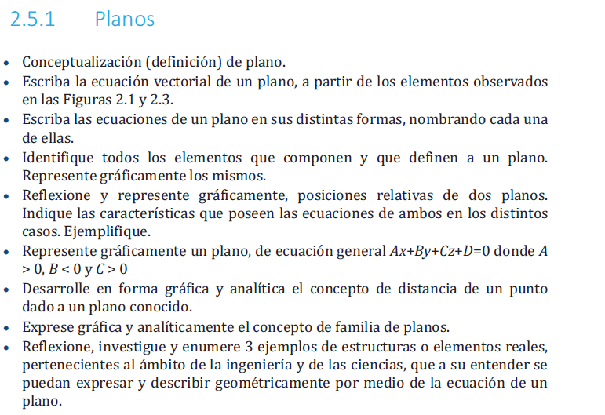

1)

Plano en R3 de vector normal **u** no nulo y que pasa por el punto P0, es el lugar geométrico de los puntos P tales que **P0P**.**u**=0.

Plano en R3 paralelos a los vectores **u** y **v** linealmente independientes y que pasa por le punto P0 es el lugar geométrico de los punto P tales que **P0P**=k1.**u** + k2.**v**, con k1, k2 en R3.

Plano en R3 determinado por los puntos P0, P1 Y P2 no co-lineales, es el lugar geométrico de los puntos P tales que **P0P**=k1.**P0P1** + k2. **P0P2**, con k1, k2 en R3.

2) Ya la escribí

3) Entonces la que ya escribí es la ecuación vectorial del plano:

Forma punto normal de la ecuación del plano: Sea **u**=(A, B, C) vector normal del plano π que pasa por el punto P0(x0, y0, z0):

Π: A(x- x0)+B(y- y0) +C(z- z0)=0

Ecuación general, estándar o cartesiana del plano:

Π: Ax +By + Cz + D=0

Forma segmentaria de la ecuación del plano (D no nulo):

x/a + y/b + z/c =1

con a=A/-D y análogamente para los otros dos.

Ecuación vectorial paramétrica del plano:

Bueno y después las posiciones relativas son: planos paralelos, planos secante y planos perpendiculares. Son paralelos si los respectivos vectores normales de los planos son paralelos entre sí, luego uno de ellos es múltiplo escalar del otro. Son perpendiculares si los respectivos vectores normales de los planos son normales entre sí, luego el producto escalar de los respectivos vectores normales es nulo. Dos planos no paralelos son secantes si no son paralelos ni perpendiculares, luego el producto escalar de los respectivos vectores normales a los planos no es nulo y uno de los vectores no es múltiplo escalar del otro, con lo cual tampoco el producto vectorial de los respectivos vectores normales a los planos es nulo.

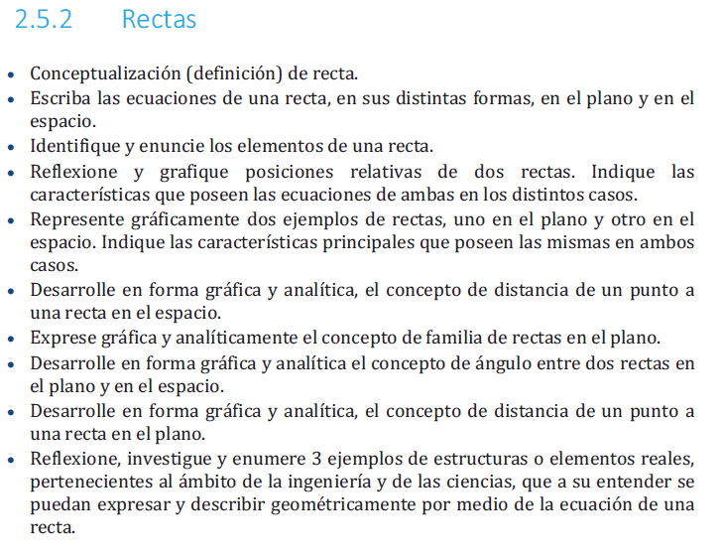

Recta en R3 de vector director **u** no nulo y que pasa por el punto Po, es el lugar geométrico de los puntos P tales que PoP es paralelo a **u**. Luego pop es producto escalar de **u.**

Se tiene la ecuación vectorial, que es simplemente expresar el segmento orientado como producto escalar del vector director, se tiene la ecuación vectorial paramétrica que es simplemente expresar el vector posición de un punto P del plano como la adición del vector posición del punto Po con un múltiplo escalar del vector director de la recta, luego se tiene la forma vectorial paramétrica en término de sus componentes, que consiste simplemente en modificar la ecuación anterior expresando cada uno de sus elementos a excepción del escalar en término de sus componentes, luego se tienen las ecuaciones cartesianas paramétricas, que consisten en separar cada variable x, y, z de la ecuación anterior, y listo chau. A y después también están las ecuaciones simétricas que consisten en despejar el parámetro de cada una de las ecuaciones anteriores.

Y bueno los elementos que definen una recta son simplemente un vector paralelo a la misma o vector director de la misma y punto de la misma y fue.

Las posiciones relativas de dos rectas son: paralelas, secantes y alabeadas.

Son paralelas si sus respectivos vectores directores son paralelos, es decir que uno es múltiplo escalar del otro, dos rectas no paralelas son secantes si el producto mixto de los vectores directores de las mismas con el vector que se extiende de un punto cualquiera de una a un punto cualquiera de la otra es nulo, y son alabeadas si el producto mixto mencionado recién es no nulo.

Hay una distancia entre dos planos paralelos que se puede calcular como mierda?

Bueno la distancia entre esos planos es la distancia de cualquier punto de una de ellos al otro. Entonces dada la ecuación de ambos planos evaluamos la fórmula de la distancia en un punto cualquiera del otro plano.

Así también dos rectas en el espacio paralelas y no coincidentes están separadas por una distancia que de hecho es igual a la distancia de cualquiera de los punto de una de ellas a la otra recta, con lo cual solo tenemos que evaluar la fórmula de la distancia de un punto a una recta con un punto de la otra recta. Recordemos que está ecuación está basada en el concepto de producto vectorial entre un vector director de la recta y el vector que se extiende desde un punto de la recta al punto exterior del que se quiere saber su distancia a la recta.

En el caso de que las rectas en el espacio sean alabeadas también hay una distancia que es un poquis mas compli de calcular. A ver com onda le hacemos

Es así entonces, la distancia entre dos rectas alabeadas es igual a la mínima distancia entre las mismas, y esta es la media perpendicularmente a ambas rectas, luego la distancia entre dos recta alabeadas es igual al módulo de la proyección del vector que une dos puntos uno en cada recta sobre un vector normal a las dos rectas, y un vector normal a las dos rectas se obtiene como el producto vectorial de dos vectores directores, uno de cada recta.

Entonces es igual al módulo del producto vectorial de dos vectores directores producto escalar el vector que une dos puntos aleatorios, uno en cada recta, sobre el módulo del producto vectorial de los vectores directores, bueno ya ta ya.

También se podría calcular la distancia entre un plano y una recta no secante al plano. Teniendo en cuenta que una recta es secante a un plano cuando el producto escalar entre el vector director de la recta y el vector normal al plano es no nulo, y un caso particular es cuando la recta es ortogonal al plano, en cuyo caso el producto escalar no es nulo pero es el máximo valor que se puede obtener con los módulos de los vectores dados.

Entonces básicamente calculamos la distancia de una recta paralela a un plano que no la contiene. Sabemos que entonces el producto escalar entre un vector director de la recta y un vector normal al plano es nulo. Entonces la distancia de la recta al plano es la distancia mínima de la recta al plano y es igual a la distancia de cualquier punto de la misma al plano, luego es la distancia de cualquier punto de la recta al plano medida ortogonalmente al plano y por lo tanto va a estar medida ortogonalmente a la recta ya que la dirección ortogonal al plano es ortogonal a la recta por ser un plano y una recta paralelos. Así que es simplemente aplicar la fórmula de la distancia de un punto a un plano con las coordenadas de cualquier punto de la recta.

Otra cosa media compli era el ángulo entre una recta y un plano, en este caso el ángulo es igual a al complementon del obtenido con la fórmula del ángulo entre vectores aplicada al vector director de la recta y al vector normal al plano.

Ejercicios:

